Консультация для родителей
«Подготовка руки к письму»

Подготовила воспитатель: Горбунова Наталья Владимировна

Родителей и педагогов, конечно же волнует вопрос как обеспечить полноценное развитие ребенка, как правильно подготовить к школе.
Сегодня поговорим о подготовке руки ребенка к письму.
Письмо – это сложный навык, включающий в себя выполнение тонких координированных движений руки. Техника письма требует слаженной работы кисти рук и всей руки, хорошего зрительного восприятия, произвольного внимания.
Формирование навыка письма - сложнейший и длительный биологический процесс.
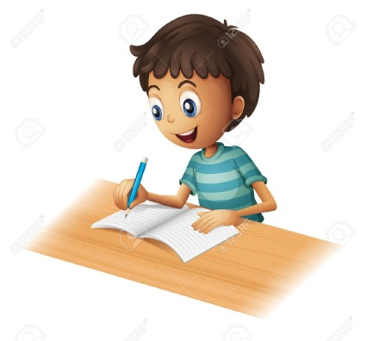
Доктор биологических наук Марьяна Михайловна Безруких пишет, что функционально ребенок дошкольного возраста к этому сложнейшему виду деятельности не готов. Не готовы механизмы произвольной регуляции деятельности, которые лежат в основе письма. Еще не сформированы мелкие мышцы кисти, не произошло окостенение запястья. Не готовы механизмы нервно-мышечной регуляции. Более того, ребенок не готов к письму не только в шесть, но и в семь, а порой и в восемь лет. Даже этот возраст является периодом функциональной незрелости для освоения навыка письма. Но это не значит, что письму нельзя учить. Учить нужно, учитывая функциональные и психологические особенности ребенка. А что это значит? Во-первых, нужно усвоить важное правило: нельзя торопиться с обучением и нельзя ставить перед собой задачу быстро сформировать навык. Обучение письму - процесс длительный. Во-вторых, для того чтобы начинать собственно обучение курсивному письму, или письму с использованием так называемых письменных букв, нужен достаточно длительный продуктивный период, т. е. период подготовки.
Прежде чем перейти к курсивному письму, ребенок должен научиться писать линии (ровную, прямую, наклонную), овалы. Он должен научиться работать в строке (Причем, чем меньше строка, тем больше времени на это понадобится). Должен научиться зрительно, дифференцировать элементы печатных букв.

К письму готовит развитие таких навыков, как зрительно-пространственный анализ, зрительно-моторные координации. С точки зрения формирования навыка письма умение скопировать иероглиф для ребенка пяти-шести лет гораздо важнее, чем умение писать курсивные элементы. Ребенок в дошкольном возрасте при письме опирается только на зрительный контроль.
Психологи отмечают, что у детей 5-6 лет недостаточно сформирована способность к оценке пространственных различий, от которых зависят полнота и точность восприятия и воспроизведения форм букв. Кроме того, дети с трудом ориентируются в таких необходимых при письме пространственных характеристиках, как правая и левая сторона, верх — низ, ближе — дальше,
под — над, около — внутри и т.д.
Точность графических действий обеспечивается за счет мышечного контроля над мелкой (тонкой) моторикой рук. Это ловкость пальцев и кистей рук, скоординированность их движений. О развитии мелких движений пальцев можно судить, наблюдая за тем, как ребенок рисует или закрашивает детали рисунка. Если он постоянно поворачивает лист, не может менять направление линий при помощи тонких движений пальцев и кисти, значит, уровень развития мелкой моторики недостаточный.
Поэтому уже в дошкольном возрасте важно развивать механизмы, необходимые для овладения письмом, создать условия для накопления двигательного и практического опыта, развития ручной умелости. Но в дошкольном возрасте важна именно подготовка к письму, а не обучение.
Начиная работу по подготовке детей к письму, мы учим ребенка, в первую очередь, правильно удерживать карандаш и ориентироваться в пространстве (на листе бумаги). Основное внимание мы обращаем и на формирование правильной позы при письме: детей учим сидеть, держать карандаш, располагать необходимые предметы на столе, самостоятельно работать.
Правильно держать карандаш следует так: карандаш лежит на верхней части среднего пальца; его удерживают большой и указательные пальцы, причем большой палец лежит на карандаше чуть выше указательного; рука опирается на мизинец; расстояние от конца карандаша до указательного пальца 2 -2,5 см. Конец карандаша смотрит на плечо. Успешность работы по формированию двигательных навыков зависит от ее систематичности и регулярности. Задания должны приносить ребенку радость, нельзя допускать скуки и переутомления.

Вашему вниманию представлен комплекс мер, способствующих развитию рук и ручной умелости. Эти упражнения полезны как для леворуких, так и для праворуких детей:

• Пальчиковая гимнастика.

• Игры с крупой, бусинками, пуговицами, мелкими камешками, природным материалом.
• Занятия с пластилином.
• Шнуровки. Застёжки.
• Занятие с конструкторами. Закручивание гаек, шурупов.
• Игры с мозаикой. Пазлы.
• Вырезание ножницами.
• Рисование различными материалами — ручкой, простым карандашом, цветными карандашами, мелом, акварелью и т.д.
• Работа с бумагой. Складывание (оригами). Плетение. Отрывная аппликации.
• Графические упражнения. Штриховка.
• Раскрашивание картинок в книжках-раскрасках.
Остановимся более подробно на некоторых приёмах:
Пальчиковая гимнастика.
Ученые пришли к заключению, что формирование речевых областей совершается под влиянием импульсов от пальцев. Необходимо стимулировать речевое развитие детей путем тренировки движений пальцев рук. Кисти рук приобретают хорошую подвижность, гибкость, исчезает скованность движений.
«Пальчиковые игры» — это инсценировка каких-либо рифмованных историй, сказок при помощи пальцев. Многие игры требуют участия обеих рук, что дает возможность детям ориентироваться в понятиях «вправо», «влево», «вверх», «вниз» и др.
Целесообразно каждое занятие по подготовке к письму начинать с «пальчиковых игр», чтобы размять пальчики, для успешного выполнения детьми разнообразных графических упражнений.
Игры с крупой, бусинками, пуговицами, мелкими камешками.
Эти игры оказывают прекрасное тонизирующее и оздоравливающе действие.

Детям предлагается:
— сортировать,
— угадывать с закрытыми глазами,
— катать между большим и указательным пальцем.
Можно научить ребенка перекатывать пальцами одной руки два грецких ореха или камешка, пальцами одной руки или между двух ладоней шестигранный карандаш.
Можно предложить детям выкладывать буквы, силуэты различных предметов из семян, пуговиц, веточек и т.д.
Все занятия с использованием мелких предметов должны проходить под строгим контролем взрослых!
Графические упражнения
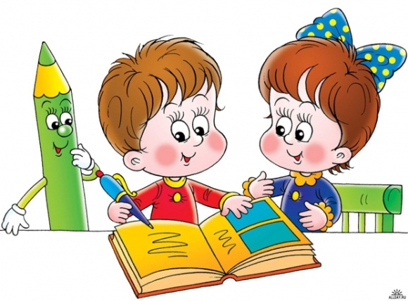
Способствуют подготовке руки к письму, развитию точности движений, вниманию и контролю за собственными действиями. Развитие мелкой моторики определяется не только четкостью и красотой изображения линий, но и легкостью, и свободой: движения руки не должны быть скованными, напряженными. Мы учим ребенка стараться не отрывать ручку от бумаги и не прерывать линии.
➢ Дорисуй картинку по клеткам.
➢ Продолжи узор.
   ➢ Штриховка - одно из важнейших упражнений. Овладевая механизмом письма, дети вырабатывают такую уверенность штриха, что когда они приступят к письму в тетрадях, у них это будет получаться как у человека, много писавшего.
Правила штриховки:
Штриховать только в заданном направлении.
Не выходить за контуры фигуры.
Соблюдать параллельность линий.
Не сближать штрихи, расстояние между ними должно быть 0, 5 см.
➢ Графический диктант.
Графический диктант – это схематичное изображение предмета (рисование по клеточкам). Это игровой способ развития у 5 – 7летних детей пространственного воображения, мелкой моторики пальцев рук, координации движений, усидчивости. Для занятий необходима тетрадь в клетку, простой карандаш и ластик, чтобы ребёнок мог всегда исправить неправильную линию.

Продолжительность одного занятия с графическими диктантами не должна превышать 15 – 20 мину
Графический диктант можно выполнять в двух вариантах:
1. Ребенку предлагают образец геометрического рисунка и просят его повторить точно такой же рисунок в тетради в клетку.
2. Взрослый диктует последовательность действий с указанием числа клеточек и их направлений (влево, вправо, вверх, вниз, ребенок выполняет работу на слух, а затем сравнивает изображение с образцом.
Работа с ножницами
Ребенок должен уверенно пользоваться ножницами;
Силуэтное вырезывание.
Симметричное вырезывание.
Вырезание различных фигурок из старых открыток, журналов.
Вырезание снежинок.
Рисование, раскрашивание.
Необходимо учить детей раскрашивать аккуратно, не выходя за контуры изображенных предметов, равномерно нанося нужный цвет. Раскрашивание, как один из самых легких видов деятельности, вводится в значительной степени ради усвоения детьми необходимых для письма гигиенических правил.
Вместе с тем, оно способствует развитию согласованных действий зрительного и двигательного анализаторов и укрепления двигательного аппарата пишущей руки.
Ребенок, выполняя работу по раскрашиванию, в отличие от работы, связанной с написанием букв, не чувствует усталости, он делает это с удовольствием, свободно, хотя его рука проделывает те же манипуляции, что и при письме.
Рисование различными материалами (ручкой, простым и цветными карандашами, мелом) требует различной степени нажима для того, чтобы на бумаге остался след от пишущего предмета.
Складывание бумаги. Оригами.
Упражнения по складыванию бумаги, делению листа, плетению, изготовлению простых фигурок из бумаги (оригами) тренируют мышцы кисти.
Для овладения графическим навыком очень важен санитарно-гигиенический аспект деятельности обучающегося:
4. Правила посадки учащихся при письме:

1. Сидеть прямо, на всей плоскости стула.
2. Опираться спиной о спинку стула.
3. Не ложиться на стол.

Ноги должны стоять на полу.
5. Голова слегка наклонена влево.
6. Плечи следует держать ровно.
7. Руки лежат на столе, локти слегка выступают за край стола.
Положение тетради при письме:
Под углом 650, нижний левый край должен находиться на середине груди. По мере заполнения тетради она передвигается вверх.
Приведенные выше приемы подготовки руки к письму у дошкольника способствуют развитию не только мышц кисти, их координации, но и глазомера, а также формированию внутренней речи, образного и логического мышления.
Терпения и успехов Вам и вашему малышу в трудном деле подготовки к обучению письму. Удачи Вам!

